**Nama : Agi Priyono**

**NIM : 064002200018**

1. **Menampilkan halaman web pada pertemuan 3  
   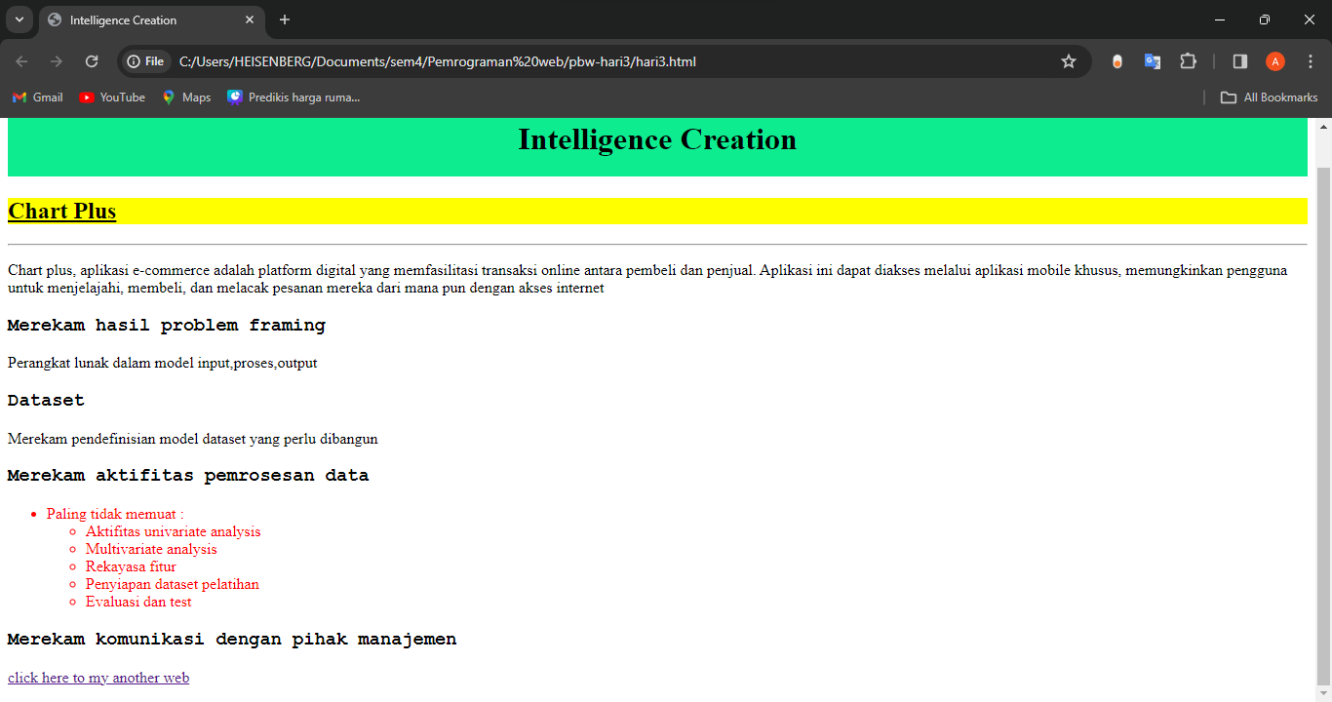**

* Menggunakan urutan atau struktur yang telah diberikan berupa header, main, article beserta section, aside dan footer. Semua struktur sudah saya masukan di code saya yang menghasilkan gambar diatas.
* Mempelajari css simple, diatas saya hanya memberikan sedikit tampilan di halaman web saya. Seperti memberikan background warna, mengubah warna font dan mengganti jenis font h3.
* Code html dan css nya dapat dilihat di github